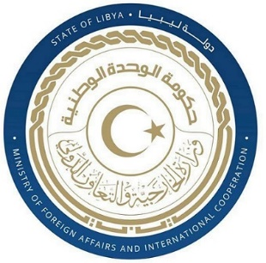
كلمة وفد دولة ليبيا أمام الفريق العامل المعني بعملية الاستعراض الدوري الشامل خلال الدورة الحادية والأربعين للمملكة المتحدة
الخميس الموافق 10/11/2022

شكرا السيد الرئيس،
يرحب وفد بلادي بوفد المملكة المتحدة ويثني على تعاونها الإيجابي مع عملية الاستعراض الدوري الشامل وتوصي بالآتي: -
- مواصلة العمل على مكافحة التمييز وتحقيق المساواة وإزالة الحواجز الهيكلية التي تحول دون تمتع الأقليات العرقية والاثنية بحقوقهم دون تمييز
- إدماج القواعد الدنيا لمعاملة السجناء (قواعد مانديلا) في مناهج تدريب الشرطة.
وختاما نتمنى لوفد المملكة المتحدة التوفيق في عملية الاستعراض الدوري الشامل.

شكرا السيد الرئيس

